สรุปกิจกรรม
ประชุมเชิงปฏิบัติการจัดทำแผนงานและพัฒนาโครงการกองทุนหลักประกันสุขภาพท้องถิ่น

วันเวลา วันเสาร์ที่ 29 เมษายน พ.ศ.2566 เวลา 09.00 – 16.30 น.
สถานที่ ห้องประชุมชัยคณารักษ์กูล ชั้น 2 อาคาร 6 คณะมนุษยศาสตร์และสังคมศาสตร์ มหาวิทยาลัยราชภัฏบุรีรัมย์

วัตถุประสงค์ของการจัดกิจกรรม
- เพื่อพัฒนาทักษะคณะทำงานกองทุนฯ (แอดมินกองทุน) ให้สามารถจัดข้อมูลแผนงานในระบบเว็บไซต์ได้
- เพื่อให้คณะทำงานได้เรียนรู้หลักการเขียนโครงการ และสามารถเขียนโครงการ พัฒนาโครงการในระบบเว็บไซต์ได้

สอดคล้องกับวัตถุประสงค์ของโครงการ
- เพื่อยกระดับศักยภาพกลไกการดำเนินงานสร้างเสริมสุขภาวะในพื้นที่ระดับตำบล ในการขับเคลื่อนเป้าหมายเชิงยุทธศาสตร์ 8 ประเด็น ผ่านการยกระดับคุณภาพของแผน การพัฒนาโครงการ และการติดตาม ประเมินผล โครงการ ภายใต้การดำเนินงานของกองทุนหลักประกันสุขภาพระดับท้องถิ่น

ตัวชี้วัดโครงการข้อที่
ข้อที่ 1 และ 2 ได้กองทุนฯ เป้าหมายเข้าร่วมดำเนินงานเก็บข้อมูลเพื่อจัดทำแผนงานและพัฒนาโครงการสร้างเสริมสุขภาวะที่สอดคล้องแผนงานตามประเด็นยุทธศาสตร์ 8 ประเด็น
ข้อที่ 3 ได้คณะทำงาน/พี่เลี้ยงเข้าร่วมดำเนินการเพื่อเสริมทักษะในการทำแผน การพัฒนาโครงการ และการติดตามประเมินผลโครงการของ

กลุ่มเป้าหมายที่เข้าร่วม ประกอบด้วย
- คณะทำงานกองทุนๆ ละ 3 คน 15 คน
- คณะทำงาน/พี่เลี้ยงระดับอำเภอ 2 คน
- คณะทำงานและทีมวิชาการระดับเขต 3 คน
รวมผู้เข้าร่วมประชุมประมาณ 20 คน

ขั้นตอนการดำเนินงาน
- กล่าวต้อนรับและชี้แจงวัตถุ เป้าหมายการดำเนินงาน โดย รศ.อุทิศ ทาหอม อาจารย์ประจำสาขาวิชาพัฒนาสังคม คณะมนุษยศาสตร์และสังคมศาสตร์ มหาวิทยาลัยราชภัฏบุรีรัมย์
- สรุปผลการเก็บข้อมูลและจัดทำการบันทึกข้อมูลสถานการณ์สุขภาพชุมชนลงในระบบเว็บไซต์เพื่อจัดทำแผนงาน โดย นายสงกา สามารถ ผู้ประสานงานและพี่เลี้ยงระดับเขต
- ชี้แจงขั้นตอนการเติมเต็มข้อมูลแผนงานในระบบเว็บไซต์ให้สมบูรณ์ และแบ่งกลุ่มปฏิบัติการจัดทำข้อมูลแผนงานในระบบเว็บไซต์ให้สมบูรณ์ โดย ดร.สำราญ ธุระตา อาจารย์ประจำสาขาวิชาภาษาไทย คณะมนุษยศาสตร์และสังคมศาสตร์ มหาวิทยาลัยราชภัฏบุรีรัมย์
- บรรยาย หลักการเขียนโครงการ “เขียนโครงการอย่างไรถูกใจแหล่งทุน” โดย รศ.อุทิศ ทาหอม อาจารย์ประจำสาขาวิชาพัฒนาสังคม คณะมนุษยศาสตร์และสังคมศาสตร์ มหาวิทยาลัยราชภัฏบุรีรัมย์
- สรุปผลการดำเนินงานและวางแผนปฏิบัติการกิจกรรมครั้งต่อไป

ผลที่เกิดขึ้น
1. กองทุนหลักประกันสุขภาพท้องถิ่นเป้าหมายทั้ง 5 กองทุน ได้คัดเลือกที่จัดทำข้อมูลแผนงานให้ครบถ้วนสมบูรณ์ กองทุนละ 3 แผน และจะพัฒนาโครงการภายใต้แผนงานละ 2 โครงการ ดังนี้
1.1 กองทุนฯ เทศบาลตำบลบึงเจริญ อ.บ้านกวาด จ.บุรีรัมย์ จัดทำแผนงานผู้สูงอายุ แผนงานโรคเรื้อรัง และแผนงานขยะ
1.2 กองทุนฯ อบต.ถลุงเหล็ก อ.เมือง จ.บุรีรัมย์ จัดทำแผนงานผู้สูงอายุ แผนงานกิจกรรมทางกาย และแผนงานขยะ
3. กองทุนฯ อบต.โคกสะอาด อ.ลำปลายมาศ จ.บุรีรัมย์ จัดทำแผนงานความปลอดภัยทางถนน แผนงานขยะ และแผนงานกิจกรรมทางกาย
4. กองทุนฯ อบต.โคกกลาง อ.ลำปลายมาศ จ.บุรีรัมย์ จัดทำแผนงานความปลอดภัยทางถนน แผนงานขยะ และแผนงานกิจกรรมทางกาย
5. กองทุนฯ เทศบาลตำบลโนนเจริญ อ.บ้านกวาด จ.บุรีรัมย์ จัดทำแผนงานกิจกรรมทางกาย แผนงานขยะ และแผนงานอาหารและโภชนาการ
2. คณะทำงานที่รับมอบหมายเป็นแอดมินดูแลระบบกองทุนๆ ละ 2 คน สามารถบันทึกข้อมูลและจัดทำแผนงานในระบบได้ครบถ้วนสมบูรณ์ และวิเคราะห์สถานการณ์ปัญหาสุขภาพจากข้อมูลในแผนงานเพื่อมาจัดทำการพัฒนาโครงการได้
3. คณะทำงานแต่ละกองทุนได้ช่วยกันวิเคราะห์ข้อมูลและจัดทำโครงการที่ควรจะดำเนินการได้อย่างน้อย 5 โครงการต่อแผนงาน และจะได้นำโครงการที่ควรจะดำเนินการไปพัฒนาเป้นโครงการต่อไป
4. คณะทำงานทุกคนมีความรู้ความเข้าใจหลักการเขียนโครงการให้ถูกใจแหล่งทุน หรือเขียนโครงการให้ได้รับการสนับสนุนงบประมาณ ซึ่งสามารถนำความรู้มาพัฒนาโครงการให้มีคุณภาพในระบบเว็บไซต์ได้
ภาพกิจกรรม

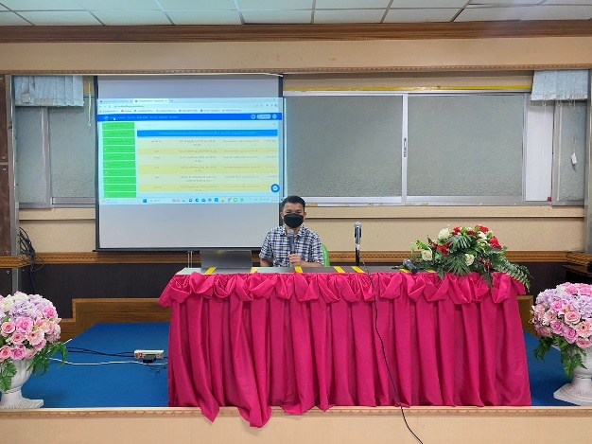
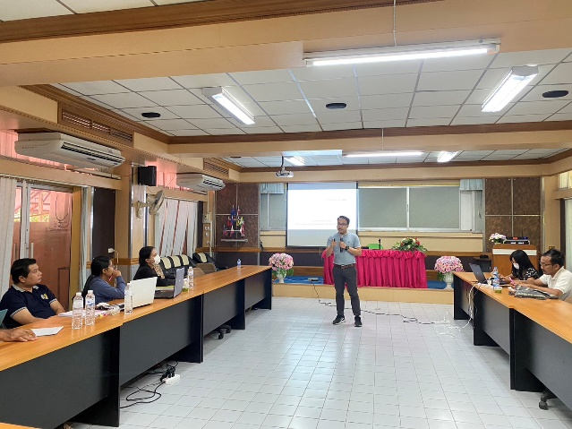

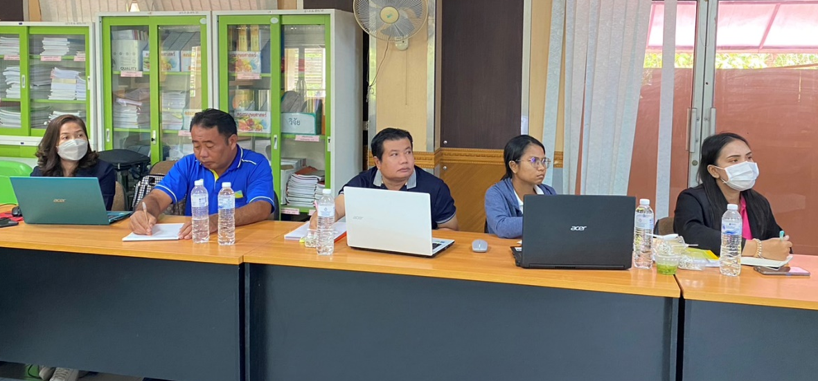

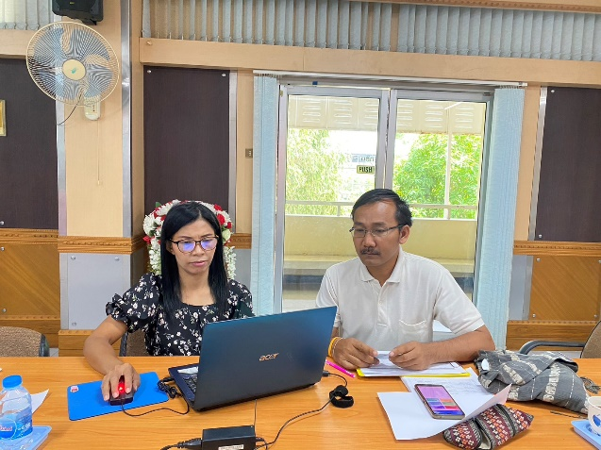
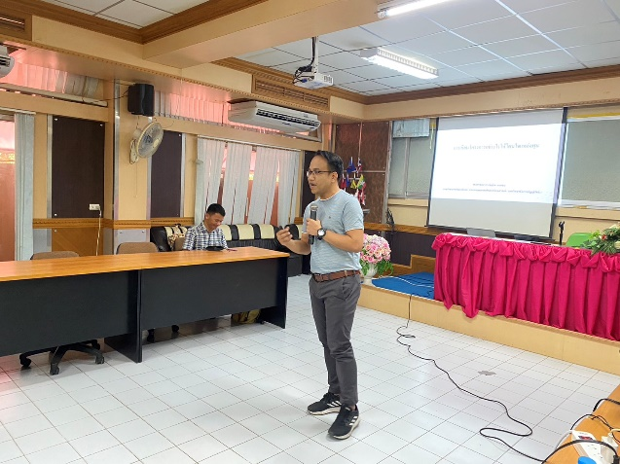

กำหนดการ
ประชุมเชิงปฏิบัติการจัดทำแผนงานและพัฒนาโครงการกองทุนหลักประกันสุขภาพท้องถิ่น
โครงการบูรณาการกลไกสร้างเสริมสุขภาวะระดับตำบลและอำเภอ เพื่อการจัดการระบบสุขภาพชุมชนในพื้นที่ เขต 9
วันเสาร์ที่ 29 เมษายน พ.ศ.2566 เวลา 09.00 – 16.30 น.
ณ ห้องประชุมชัยคณารักษ์กูล ชั้น 2 อาคาร 6 คณะมนุษยศาสตร์และสังคมศาสตร์ มหาวิทยาลัยราชภัฏบุรีรัมย์

………………………………………………………………………………….

08.30 – 09.00 น. | ลงทะเบียน
09.00 - 09.30 น. | กล่าวต้อนรับและชี้แจงวัตถุ เป้าหมายการดำเนินงาน  โดย รศ.อุทิศ ทาหอม อาจารย์ประจำสาขาวิชาพัฒนาสังคม คณะมนุษยศาสตร์และสังคมศาสตร์ มหาวิทยาลัยราชภัฏบุรีรัมย์
09.30 - 10.00 น. | สรุปผลการเก็บข้อมูลและจัดทำการบันทึกข้อมูลสถานการณ์สุขภาพชุมชนลงในระบบเว็บไซต์เพื่อจัดทำแผนงาน  โดย นายสงกา สามารถ ผู้ประสานงานและพี่เลี้ยงระดับเขต
10.00 – 12.00 น. | ชี้แจงขั้นตอนการเติมเต็มข้อมูลแผนงานในระบบเว็บไซต์ให้สมบูรณ์ และแบ่งกลุ่มปฏิบัติการจัดทำข้อมูลแผนงานในระบบเว็บไซต์ให้สมบูรณ์  โดย ดร.สำราญ ธุระตา อาจารย์ประจำสาขาวิชาภาษาไทย คณะมนุษยศาสตร์และสังคมศาสตร์ มหาวิทยาลัยราชภัฏบุรีรัมย์
12.00 -13.00 น. | รับประทานอาหารกลางวัน
13.00 – 15.00 น. | บรรยาย หลักการเขียนโครงการ “เขียนโครงการอย่างไรถูกใจแหล่งทุน”  โดย รศ.อุทิศ ทาหอม อาจารย์ประจำสาขาวิชาพัฒนาสังคม คณะมนุษยศาสตร์และสังคมศาสตร์ มหาวิทยาลัยราชภัฏบุรีรัมย์
15.00 -15.30 น. | สรุปผลการประชุมนัดหมายกิจกรรมต่อไปและปิดประชุม  ทีมคณะทำงานสรุป AAR ร่วมกัน

หมายเหตุ : อาหารว่างเสิร์ฟในห้องประชุมช่วงเช้าเวลา 10.00 น. ช่วงบ่ายเวลา 14.30 น.

………………………………………………………………………………….

